Consigne

Tous les exercices doivent être réalisés en HTML5 valide (à vérifier sur http://validator.w3.org). Mettez ces exercices dans un dossier nommé « cours\_html\_1ere/exercices/ch02 » dans votre dépôt Github afin de pouvoir les sauvegarder et les retrouver lors de vos révisions.

***Un exercice qui n’est pas disponible dans votre dépôt Github est considéré comme un exercice pas fait !***

## Créez un formulaire permettant à l’utilisateur d’entrer son nom ainsi que son âge. Son nom ne doit pas être plus grand que 50 caractères et son âge compris entre 16 et 29. Utilisez les contrôles les plus adéquats.

## C:\Users\Christophe.LAMBERCY\AppData\Local\Skitch\Capture_d'écran_042015_121949_PM.jpg

## Etablissez la liste des types d’input supportés par les navigateurs Firefox, Chrome, Internet Explorer. Testez tous les types spécifiés dans la spécification HTML5 (<http://www.w3.org/TR/html5/>). Vous devrez pour cela créer un formulaire contenant tous les types d’input et vérifier comment les navigateurs les supportent. Remplissez une table semblable à celle-ci :

|  |  |  |  |  |
| --- | --- | --- | --- | --- |
| Type | Firefox (version) | Chrome (version) | Internet Explorer | Commentaires |
| hidden |  |  |  |  |
| text |  |  |  |  |
| … |  |  |  |  |

## Ajoutez, au formulaire de l’exercice 1, deux boutons radio qui permettent de choisir le sexe de la personne. Lorsqu’on sélectionne Masculin, la valeur « M » doit être envoyée au serveur. Lorsqu’on sélectionne Féminin, la valeur « F » doit être envoyée au serveur. Cliquer sur « Masculin » ou « Féminin » doit sélectionner le bon bouton. Par défaut, « Féminin » doit être sélectionné. Vérifiez que les deux boutons fonctionnent correctement comme des boutons radio. Faites également en sorte que lorsqu’on clique sur « Entrez votre nom » ou « Entrez votre âge », le contrôle associé soit sélectionné.

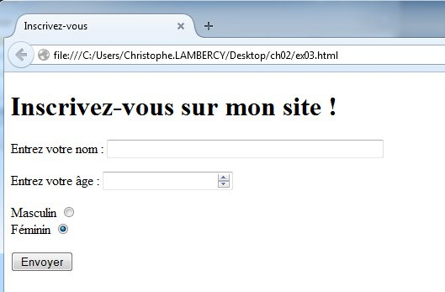

## Reprenez l’exercice 3 et insérez deux cases à cocher « Newsletter », et « J’accepte les conditions générales ». Ces cases doivent envoyer les variables nommées « newletter » et « accept\_cg ».

## Créez un formulaire permettant à un utilisateur d’envoyer un message. Deux champs permettent d’entrer une adresse « To » et « Cc ». Ces champs doivent montrer une liste d’adresses disponibles ([info@cpnv.ch](mailto:info@cpnv.ch), [media@cpnv.ch](mailto:media@cpnv.ch), [meca@cpnv.ch](mailto:meca@cpnv.ch), [help@cpnv.ch](mailto:help@cpnv.ch), eletronique@cpnv.ch) mais permettre également d’entrer n’importe quelle adresse email valide. Un champ texte doit permettre d’écrire le message. Il doit par défaut afficher 50 caractères sur 10 lignes. Un bouton permet d’envoyer le message (au script send.php) et un autre d’effacer le contenu de tous les champs.

## Créez un formulaire permettant à un utilisateur de choisir son film préféré parmi une liste (de votre choix mais avec au minimum 6 entrées). L’option choisie doit envoyer un identifiant unique par film.

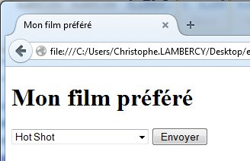

## Recréez le formulaire à l’adresse <http://html5doctor.com/demos/forms/forms-example.html> sans copier l’original et en traduisant les textes en français.